AI智能个人健康饮食助手
软件需求规格说明书

21小组
文档修订情况
编号 | 版本 | 修订人 | 修订内容 | 修订日期
1 | 1.0 | 屈鹏程 | 拟定课题，整理功能需求 | 4/7
2 | 2.0 | 叶志汉 | 完成用例图的绘制 | 4/10
3 | 3.0 | 许志杰 | 绘制类图、交互图、状态图 | 4/17
4 | 4.0 | 金岸 | 完成其它内容的撰写 | 4/21
5 | 5.0 | 全员 | 检查、核对、修改文档 | 4/27

文档描述
本文档为《AI智能个人健康饮食助手》项目的软件需求规格说明书，旨在明确系统的功能范围、非功能需求及开发约束，为后续设计、开发、测试及验收提供统一依据。

软件系统的一般性描述
这是一个帮助普通用户记录每日饮食、分析营养摄入、推荐健康食谱的AI应用。用户可以通过拍照识别食物、语音输入饮食记录、获取个性化饮食建议等。该系统结合了计算机视觉（食物识别）、自然语言处理（语音/文本分析）、推荐算法（食谱推荐）等AI技术。

系统需求
本系统核心功能分为三大模块：“饮食数据采集”、“智能营养分析”与“个性化推荐”。本章节采用用户故事的方式，详细描述每个功能的业务价值和验收标准。
（1）拍照识别食物
故事 ID | US-FOOD-001
模块 | 饮食数据采集
标题 | 拍照识别食物
用户故事 | 作为普通用户，我想要拍摄一张食物照片，以便系统自动识别出食物种类和估算份量，省去手动输入的麻烦。
价值类型 | 提升记录便捷性、降低使用门槛
优先级 | P0 (Must have)
依赖项 | 图像识别模型（如YOLO、ResNet）、食物数据集
验收标准 | 1. 支持拍摄或从相册选择食物图片。  2. 系统在3秒内返回识别结果（食物名称、置信度）。  3. 识别后自动估算常见份量（如“一碗”、“一个”）。  4. 用户可手动修正识别结果。
数据需求 | 食物识别记录表（图片URL、识别结果、用户修正结果、时间戳）
非功能需求 | 1. 识别准确率（Top 3）≥ 85%。  2. 图片上传大小限制≤10MB。
边界情况 | 1. 图片中无食物：提示“未识别到食物，请重新拍摄”。  2. 图片模糊或光线过暗：提示“图片质量不佳，请调整后重试”。
（2）语音输入饮食记录
故事 ID | US-FOOD-002
模块 | 饮食数据采集
标题 | 语音输入饮食记录
用户故事 | 作为用户在吃饭时双手不方便操作手机，我想要通过语音说出我吃了什么，以便系统自动解析并生成饮食记录。
价值类型 | 提升便捷性、支持多场景使用
优先级 | P1 (Should have)
验收标准 | 1. 支持语音输入，自动转文字。  2. 系统能从中提取食物名称和份量（如“中午吃了一碗米饭、一个鸡腿”）。  3. 用户可编辑修正解析结果。
依赖项 | 语音识别API（如讯飞、Whisper）、NER命名实体识别
非功能需求 | 语音识别响应时间 < 2秒。
边界情况 | 1. 语音包含噪音：提示“请重新录制，周围环境嘈杂”。  2. 识别置信度过低：展示候选结果供用户选择。
3.2 智能营养分析模块
本模块基于用户的饮食记录，自动计算营养成分并提供健康洞察。
（1）自动计算营养摄入
故事 ID | US-NUTR-001
模块 | 智能营养分析
标题 | 自动计算营养摄入
用户故事 | 作为关心健康的用户，我想要查看我每日摄入的卡路里、蛋白质、脂肪等营养成分，以便了解我的饮食是否均衡。
价值类型 | 核心价值、数据可视化
优先级 | P0 (Must have)
验收标准 | 1. 根据饮食记录自动计算总卡路里、碳水、蛋白质、脂肪。  2. 以图表形式展示今日/本周的营养趋势。  3. 对比用户目标（如减脂、增肌）显示完成度。
数据需求 | 食物营养成分表（食物ID、每100g热量、蛋白、脂肪、碳水）
依赖项 | US-FOOD-001（食物识别结果）
非功能需求 | 营养计算误差 ≤ 15%（相对于实验室测量值）。
边界情况 | 1. 某食物未在数据库中找到：提示“该食物暂无比对数据，请手动输入热量”。  2. 用户一天无记录：不展示分析图表，提示“今日暂无饮食记录”。
（2）饮食健康评分与建议
故事 ID | US-NUTR-002
模块 | 智能营养分析
标题 | 饮食健康评分与建议
用户故事 | 作为用户，我想要系统对我的每日饮食给出一个健康评分和简短建议，以便我直观了解哪里做得好、哪里需要改进。
价值类型 | 增加用户粘性、提供 actionable insight
优先级 | P1 (Should have)
验收标准 | 1. 系统基于营养成分自动生成健康评分（0-100分）。  2. 给出2-3条改进建议（如“蛋白质摄入偏低，建议增加豆制品”）。  3. 支持用户查看历史评分趋势。
依赖项 | 营养评分算法、饮食指南知识库
非功能需求 | 评分算法需公开透明（用户可查看评分规则）。
边界情况 | 数据不足（少于2餐）：暂不评分，提示“记录更多饮食后可获得评分”。
3.3 个性化推荐模块
本模块基于用户的历史数据和目标，提供千人千面的推荐服务。
（1）智能食谱推荐
故事 ID | US-REC-001
模块 | 个性化推荐
标题 | 智能食谱推荐
用户故事 | 作为不知道今天吃什么的用户，我想要系统根据我的口味偏好和健康目标推荐几道菜，以便获得灵感。
价值类型 | 提升用户体验、体现AI个性化
优先级 | P0 (Must have)
验收标准 | 1. 每日推荐3-5道符合用户偏好的菜品。  2. 推荐理由说明（如“这道菜高蛋白低脂，符合您的减脂目标”）。  3. 支持用户“不喜欢”该推荐，系统即时替换。
数据需求 | 食谱库（菜名、食材、营养成分、标签）、用户偏好表（口味、忌口、目标）
依赖项 | 协同过滤或基于内容的推荐算法
非功能需求 | 推荐刷新时间 < 1秒。
边界情况 | 新用户无历史数据：基于热门食谱或用户主动选择的偏好标签推荐。
（2）饮食提醒与预警
故事 ID | US-REC-002
模块 | 个性化推荐
标题 | 饮食提醒与预警
用户故事 | 作为有慢性病（如糖尿病）的用户，我想要系统在我摄入糖分过高时主动提醒，以便及时控制。
价值类型 | 健康管理、差异化功能
优先级 | P2 (Nice to have)
验收标准 | 1. 用户可设置健康目标（每日糖/钠/热量上限）。  2. 当单次或累计摄入超过阈值时，推送通知提醒。  3. 预警时给出替代食物建议（如“今天糖分已超，建议晚餐选无糖酸奶”）。
依赖项 | 推送服务、用户健康档案
边界情况 | 用户关闭通知权限：在App内红点提示。

系统功能需求建模
4.1 软件的用例模型
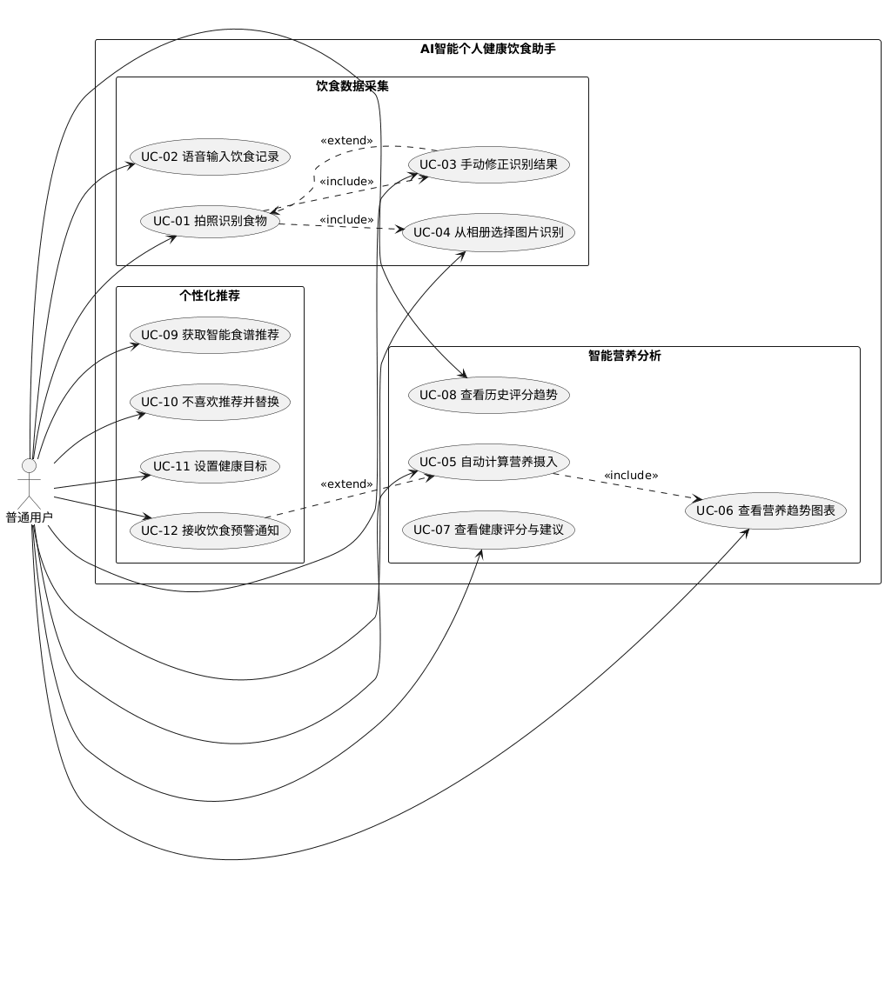
4.2 软件需求的分析类模型及交互模型
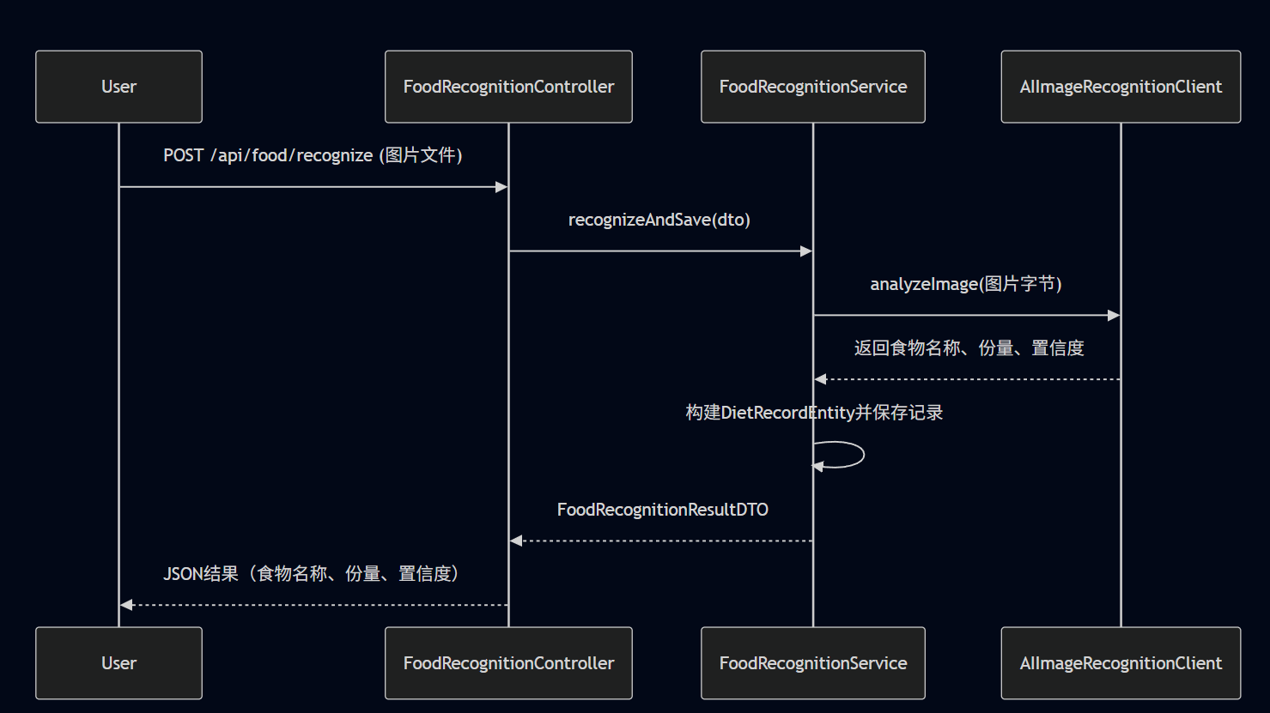
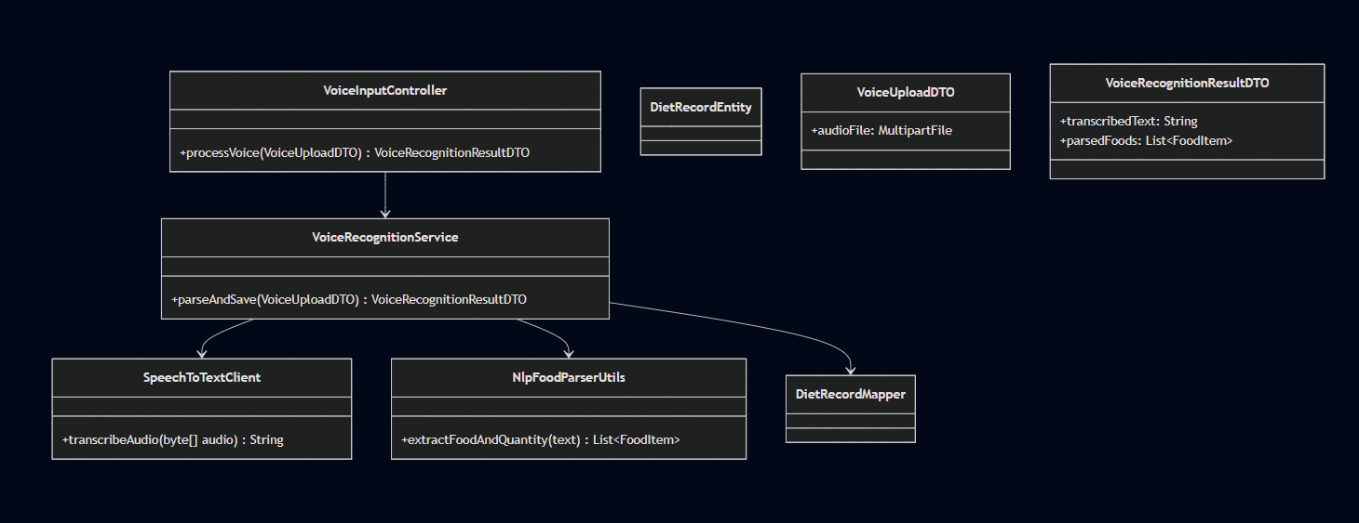
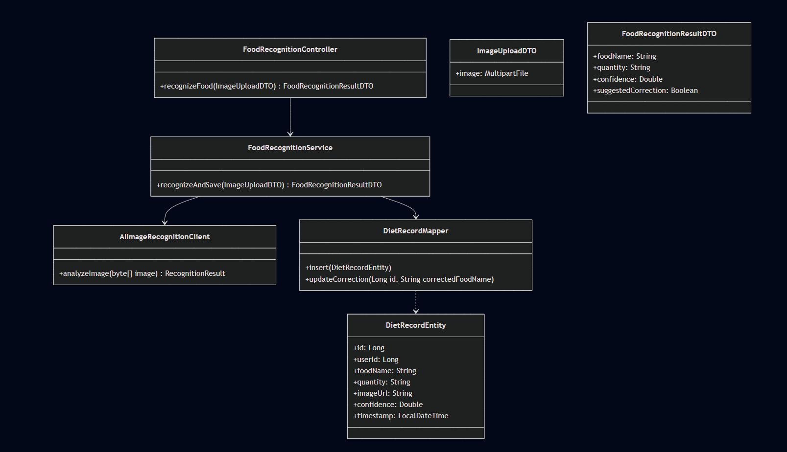
1. 拍照识别食物（US-FOOD-001）
2. 语音输入饮食记录（US-FOOD-002）
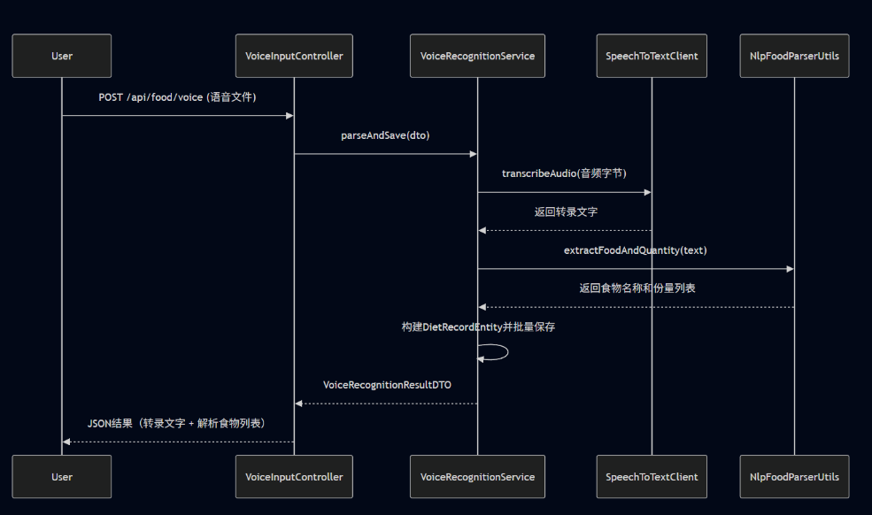
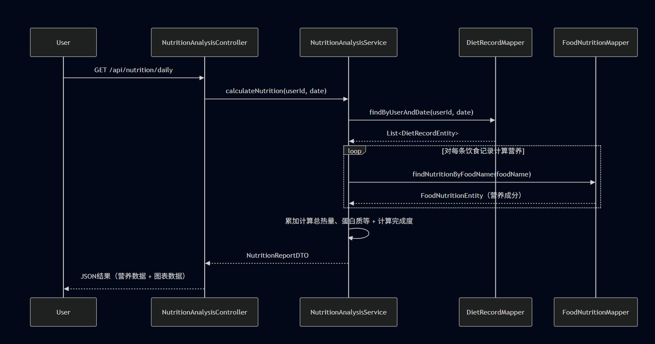
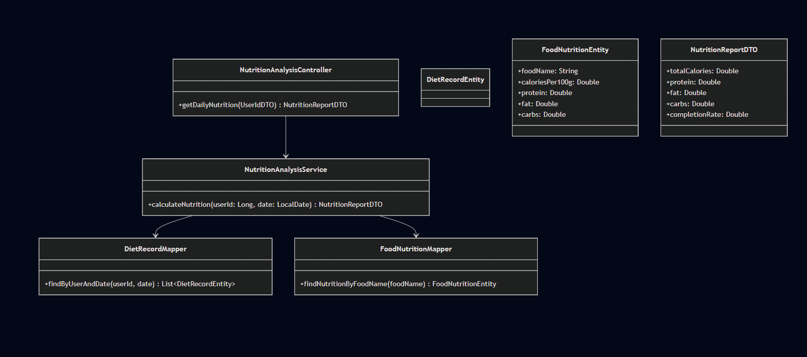
3 自动计算营养摄入（US-NUTR-001）
4. 饮食健康评分与建议（US-NUTR-002）
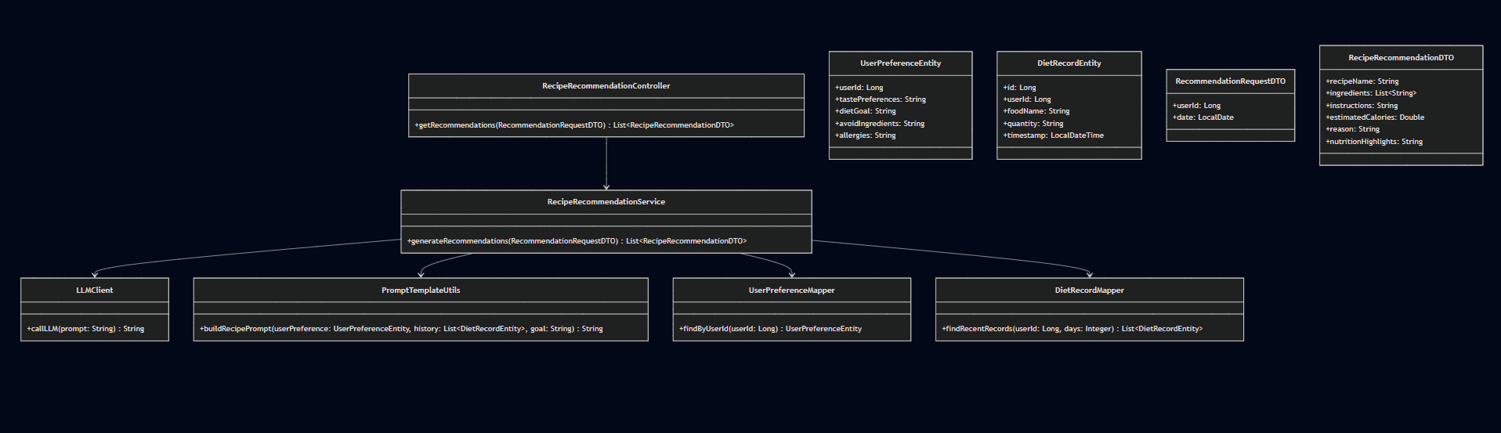
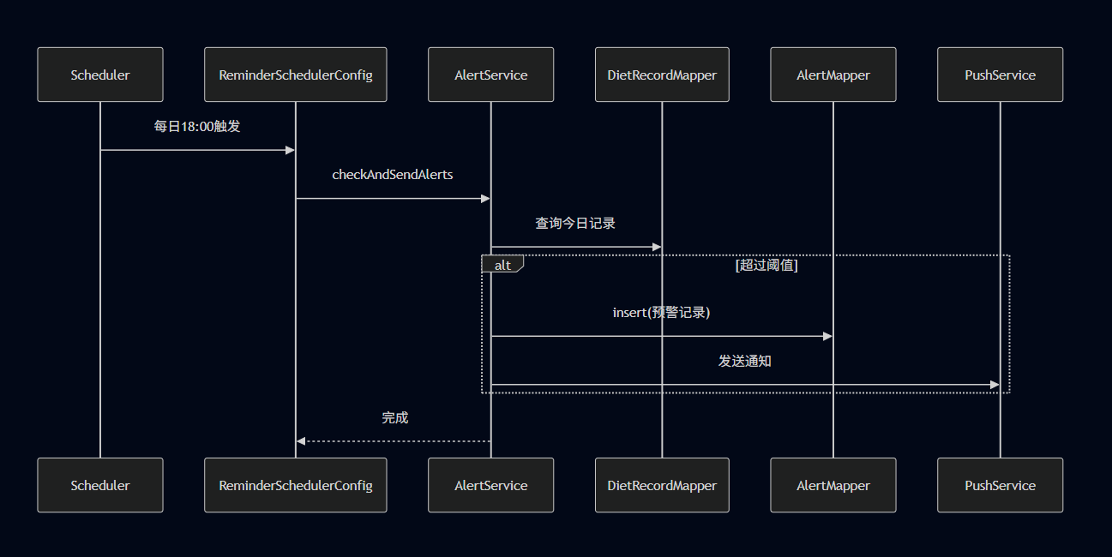
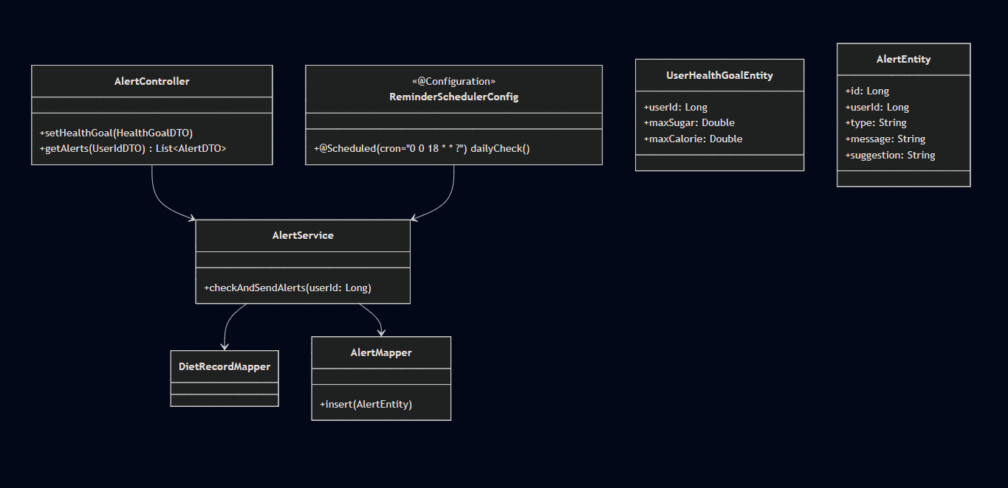
5. 智能食谱推荐（US-REC-001）
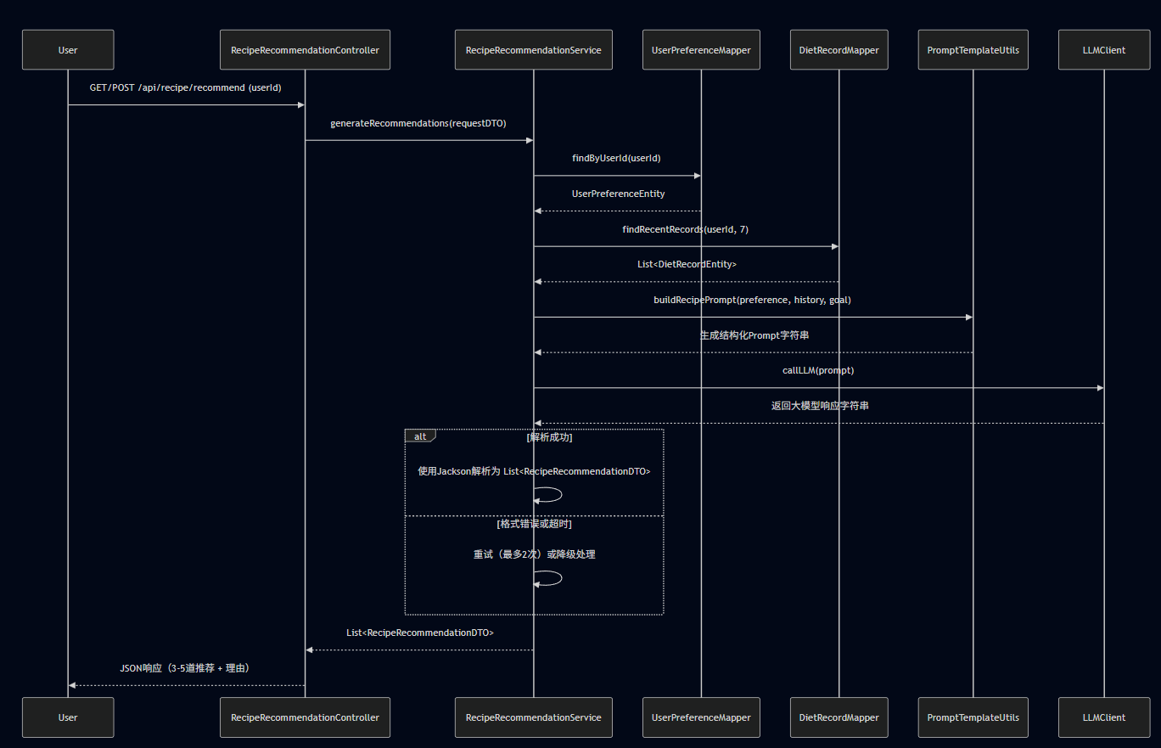


6. 饮食提醒与预警（US-REC-002）

软件开发约束需求
5.1 技术约束
后端采用 Java、Spring Boot 框架，接口遵循 RESTful 规范。
AI 识别与语音解析使用开源或免费第三方 API，不采购商业付费服务。
数据库采用 MySQL。
开发环境统一，代码与文档可在本地运行，无需上线部署。
5.2 时间约束
整体实验周期严格按照课程执行。
5.3 资源约束
1) 人力资源
项目小组共 4 人，角色与任务如下：
产品 / 需求：1 人（负责需求梳理、用户故事编写）
前端 / 建模：1 人（负责用例图、UI 流程设计）
后端 / 架构：1 人（负责类图、交互逻辑设计）
测试 / 文档：1 人（负责约束需求、全文整合与提交）
- 硬件资源
使用普通学生电脑开发，无需独立服务器，课程环境即可运行。
- 预算约束
全程使用免费工具与开源服务，无任何经费支出。
5.4 法律与合规约束
遵循《个人信息保护法》《网络安全法》相关要求，用户数据仅用于课程实验。
App 内明确标注：本系统为课程实验作品，饮食建议仅供参考，不替代医疗诊断。
实验结束后，所有数据与代码仅用于课程提交，不对外泄露。
5.5 性能与安全约束
核心功能响应时间控制在 3 秒以内，满足课程演示要求。
系统无崩溃、无严重逻辑错误，保证演示流程顺畅。
接口与数据做基础校验，防止简单错误输入。
实验版本不涉及真实支付、实名等高敏感操作。
5.6 用户界面（UI/UX）约束
界面简洁清晰，符合移动端常规操作习惯。
仅支持手机竖屏，适配常见手机分辨率。
提示语明确、操作步骤简单，满足课程展示与易用性要求。
5.7 环境约束
支持 Windows/macOS 开发与运行。
支持 WiFi/4G/5G 网络，弱网环境可正常演示基础功能。
无需专用外设，普通智能手机即可使用。
5.8 架构与设计约束
采用前后端分离架构，模块划分清晰。
业务逻辑与数据层分离，便于理解与扩展。
代码结构规范，注释完整，符合课程作业标准。
5.9 维护与扩展性约束
文档与代码一一对应，便于小组内交接与修改。
功能模块可独立扩展，方便后续迭代完善。
食物库、食谱库采用简单配置方式，便于维护与更新。
5.10 语言约束
系统界面与文档统一使用简体中文。
暂不支持多语言，满足课程使用即可。

